kementerian agama
/j&U INSTITUT AGAMA KRISTEN NEGERI

/ (IAKN) TORAJA

-3/ FAKULTAS KEGURUAN DAN ILMU PENDIDIKAN KRISTEN
\ torima y J|. Poros Makale-Makassar Km. 11,5; Tlp/Fax. (0423)24620, 24064
Kengkendek Tana Toraja
Email: stikntorajafryahoo.com
=saaa-s-H-=M-sE-s--=s-—shses-hsshh
Nomor : 153 8/Ikn.05/PP.00.9/06/2021
Sifat : Biasa
Lampiran : -
Hal : Permohonan Penelitian
10 Juni 2021

Yth. Camat Kurra

Kabupaten Tana Toraja
di
Tempat
Dengan hormat,
Dalam rangka menyelesaikan studi SI di IAKN Toraja, maka perlu diadakan penelitian
lapangan. Untuk itu kami mohon kesediaan Bapak/Ibu untuk memberikan izin penelitian kepada:
Nama : Oktaviana Pala Lomo
NIRM : 1020175281
Jurusan : Pendidikan Agama Kristen
Yang akan meneliti tentang: “Analisis Edukatif tentang Efektifitas Pendekatan Berbagi
Praksis dalam Kacamata Thomas H. Groonie bagi Upaya Meminimalisir Dampak Kasus
Bunuh Diri di Tana Toraja”.
Demikian permohonan ini, atas perhatian dan kerjasama yang baik diucapkan terimakasih.
Tuhan memberkati.
Tembusan:
1. Rektor IAKN Toraja di Tana Toraja
2. Koordinator Prodi PAK
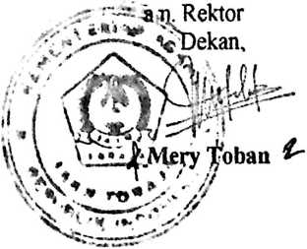

NAMA | : OKTAVIANA PALA LOMO
NIRM | :1020175281
JURUSAN | : Pendidikan Agama Kristen
Nama yang tersebut dia tas benar-benar telah melakukan penelitian di Kecamatan Kurra
tepntang "Upaya Memanimalisir Dampak Kasus Bunuh Diri Di Tana Toraja"
Demikian surat keteranmgan ini di buat dan di berikan kepada yang bersangkutan untuk
di pergunakan sebagaimana mestinya.
Kurra 07 September 2021
